**Открытое занятия по ФЭМП в средней группе(с использованием ИКТ)**

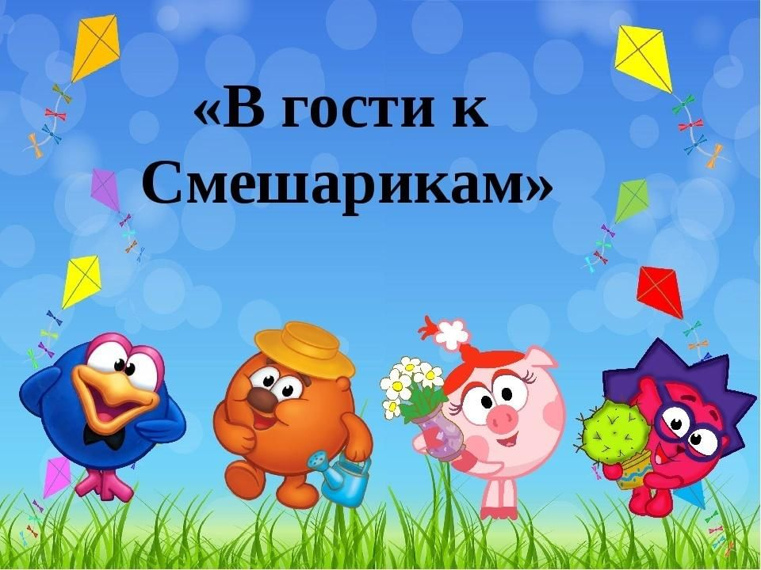

**Цель:**

* продолжать учить считать в пределах 5.
* упражнять в различении геометрических фигур (круг, квадрат, треугольник,прямоугольник,).
* Закреплять представления о последовательности частей суток: утро, день, вечер, ночь.
* совершенствовать диалогическую речь: учить участвовать в беседе, понятно для слушателей отвечать на вопросы,

Демонстрационный материал: презентация.

**Ход занятия**

Вступление

Воспитатель: Здравствуйте дети.

Обратите внимание на то, что к нам пришли гости.

А с гостями нужно что сделать? Поздороваться.

Воспитатель: А теперь поднимем друг другу настроение, улыбнемся друг другу, помашем. Подняли настроение?

Основная часть:

Воспитатель: Сегодня мы с вами отправимся в математическое путешествие и

встретимся со сказочными героями. А с кем произойдет наша встреча,вы узнаете,

если отгадаете загадку.

Воспитатель: Ребята,вы любите мультфильмы?

Дети: Да.

Ну тогда слушайте внимательно загадку.

**Загадка.**

Отгадайте-ка друзья,

Что за мультик знаю я?

Герои мультфильма похожи на шарики,

Так как называется мультик?

Дети: Смешарики(1 слайд).

**Воспитатель:** Отгадали- молодцы.

А вы любите ходить в гости ?

Сегодня нас пригласили к себе — СМЕШАРИКИ.

Ну что , отправимся к ним в гости ?

1,2,3,- путешествие начни.

Спину держим прямо, ноги подружились, глазки смотрят на меня.

**Воспитатель:** Ваши любимые герои тоже как и вы ходят в детский сад, и им дали

задания,но они затрудняются их выполнить,поможем смешарикам!?

**Дети:** Да.

**Воспитатель:** Для начала давайте проведем свами

**Пальчиковая гимнастика**.(повторяйте за мной).

Наши пальчики заснули

В кулачок согнули

1,2,3,4,5

Захотели поиграть.

А первое задание у нас от кого? (показываю )

Дети- от Кроша .(вешаю Кроша на доске)

**Воспитатель:** Первое задание от Кроша. Ребята нам нужно угостить Крошей морковками. У вас у каждого на столе лежит планшет,на котором расположены Кроши.

**Воспитатель:** Дети, а как узнать, сколько Крошей у вас на планшете?

**Дети:** Посчитать.

Воспитатель предлагает нескольким детям посчитать Крошей, напомнив правила счета. Воспитатель побуждает детей называть итоговое число вместе с предметом. (Один, два, три, четыре, пять Крошей.).В случае необходимости помогает. Затем уточняет: «Сколько Крошей?»

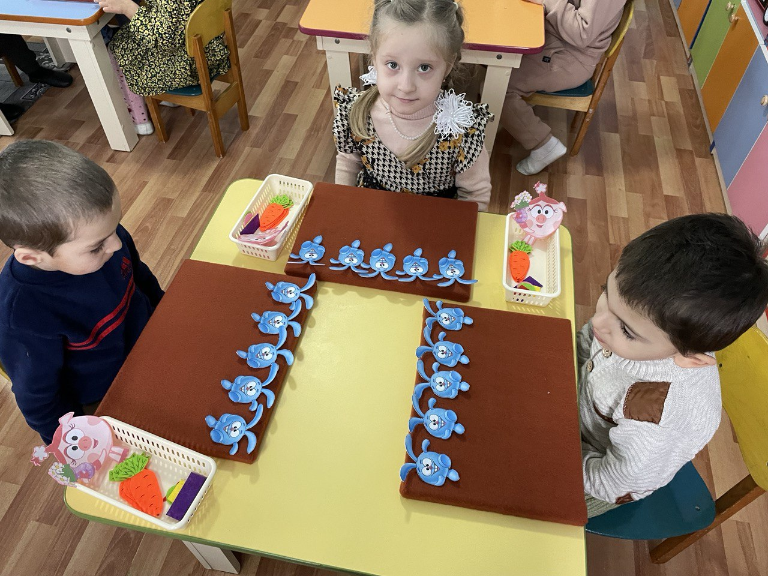

Дети сколько крошей расположено у нас на планшете чтобы узнать нам нужно что сделать?

**Дети:** Посчитать.( с лево на право)

**Дети:** Пять крошей.

**Воспитатель** :Давайте мы сейчас угостим Крошей морковкой. Ребенок раскладывает морковки: под каждым Крошем кладет одну морковку (одной морковки не хватает).

Воспитатель: Сколько морковок?

Дети: Четыре морковки.

Воспитатель: Сколько Крошей?

Дети: Пять Крошей.

Воспитатель: Пять Крошей и четыре морковки – сравните, что больше?

Дети: Пять Крошей больше, чем четыре морковки.

Воспитатель: Какое число больше: пять или четыре?

Дети: Пять больше, чем четыре.

**Воспитатель:** Ребята, а как сделать так чтобы Крошей и морковок стало поровну?

Дети устанавливают равенство между Крошами и морковки любым выбранным способом и объясняют полученный результат, опираясь на вопросы воспитателя.

**Воспитатель:** По сколько теперь Крошей и морковок? Как получилось пять морковок?

**Дети:** К четырем морковкам добавили еще одну морковку, и морковок стало пять.

Крош благодарит детей за правильно выполненное задание .

**Воспитатель:** Вы наверно устали давайте мы свами отдахнем.

**ФИЗМИНУТКА**

Сначала буду маленьким (присесть )

К коленочкамприжмусь( обнять колени)

Потом я выросту большим ( встать)

До лампы дотянусь (руки вверх)

Следующее задание у нас о кого? (показываю)

**Дети:** Ежик **Воспитатель**: И называется оно,Когда это бывает?

**Воспитатель:** А здесь у нас загадки: Знаете ли вы части суток?  
Дети: Да.  
Воспитатель: Я вам буду загадывать загадки, а вы отгадайте, в какое время суток это бывает?

**Загадка:**

Солнце встало только-только.

В сад ведут детишек.

Там игрушек много столько-

Зайчиков и мишек.

Все детишки в сад идут.

Это время как зовут?(утро)

**Загадка:**

Солнце в небе ярко светит.

Погулять выходят дети.

Погулять и вы хотите?

Время это назовите!

(день)

**Загадка:**

Скоро солнышко садится,

Небо потемнело.

Все закончили трудиться,

Отложили дело.

Всех детей домой ведут.

Это время как зовут?

(вечер)

**Загадка**

В небе звёздочки зажглись.

Все в кроватки улеглись.

Засыпают сын и дочь.

Что за время это?

(ночь)

**Дети**  Вот перед вами планшет, на нем нужно расположить части суток. В правильном порядке.

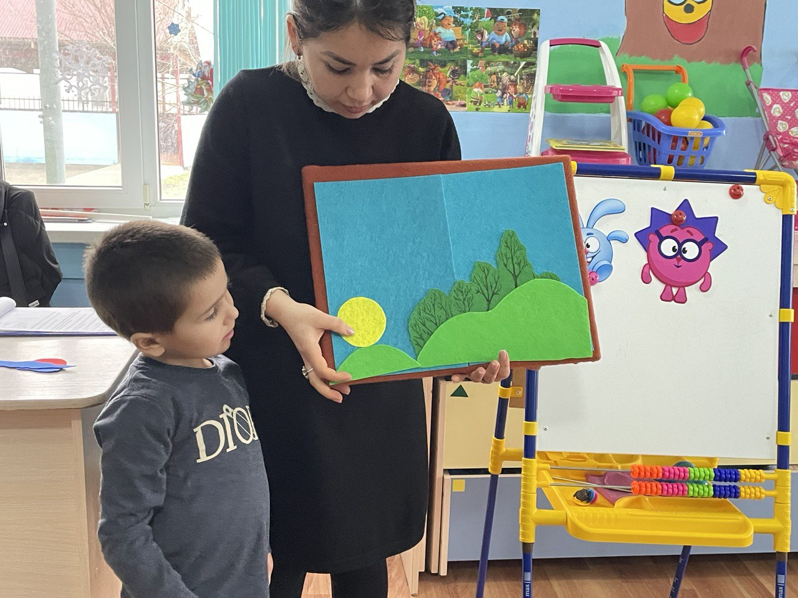Когда вы просыпаетесь ,вы сразу встаете с постели?

**Воспитатель:** Нет. Вы же потихоньку встаете так же и солнышко. Оно поднимается медленно, встает из – за горизонта . И как вы думаете где оно должно быть утром? Кто покажет.

Вот мы пришли в детский сад, сделали зарядку, провели утренний круг, занятие, и мы выходим с вами на прогулку. Какая часть суток?

**Дети**: День.

**Воспитатель**: А днем у нас солнышко высоко, кто мне покажет?

**Воспитатель:** Мы свами отдохнули , поспали , провели вечерний круг, вы собираетесь уходить домой, какая часть суток наступила?

**Дети:** Вечер.

**Воспитатель :** А вечером солнышко где бывает? Оно ближется ка закату. Кто мне покажет? где солнышко бывает.

**Воспитатель:** А потом пришли домой , был насыщенный день , мы пошли спать , Какая часть суток?

**Дети:** Ночь.

**Воспитатель:** Ночью на небе что бывает у нас?

**Дети:** Луна.

**Воспитатель:**Ребята, ёжик доволен вашими ответами .

У нас осталось еще одно задание от кого? (показываю)

**Дети:**Нюша

**3 часть.** Игровая ситуация«Помоги Нюше»

Сегодня у Нюши день рождение .Ежик и Крош ей подарили бусы , но они у нее порвались и она совершенно не помнит в какой последовательности их собрать.

Ребята давайте поможем Нюше .Думаю она будет очень рада.

Вот у нас бусы точь в точь такие же какие подарили Нюше, Ежик и Крош.

- Какие бусины вы видите на ниточке?

- Какой формы?

- Каким цветом ?

- Какая бусинка должна быть следующая ?

Дети называют последовательность бусинок , собирают бусы

Нюша благодарит вас за помощь!( слайд).

Ребята, все смешарики очень рады,что вы справились со всеми заданиями. Молодцы!



На этом наше математическое путешествие заканчивается,нам пора возвращаться в д/с,в нашу группу.

Давайте с вами закроем глазки,и скажем волшебные слова     «ножкой топнем,в ладоши хлопнем,вокруг себя повернемся,в д/с вернемся.»Ну вот мы и вернулись,в д/с.

**Итог:**

**Воспитатель**: и так дети где мы с вами сегодня побывали?

Чьё задание вам больше всего запомнилось?

А чьё задание было самым трудным?

За что вы себя можете сегодня похвалить?

**Воспитатель:** А еще у меня дети сюрприз для вас .За то что вы хорошо дружно работали, все задания выполняли правильно. Я раздам вам вот такие шоколадки.

